Лaбораторная работа №2

Отчет

Аджигалиева Амина Руслановна

Содержание

# 1 Содержание:

Цель работы

Порядок выполнения работы

Задание для самостоятельной работы

Вывод

# 2 Цель работы

Целью работы является изучить идеологию и применение средств контроля версий. Приобрести практические навыки по работе с системой git.

# 3 Порядок выполнения работы

Базовая настройка git Сначала сделаем предварительную конфигурацию git. Откроем терминал и введем команды, указав имя и email:

имя и почта репозитория

Рис. 1: имя и почта репозитория

Настроим utf-8 в выводе сообщений git.

настраиваем utf-8

Рис. 2: настраиваем utf-8

Зададим имя начальной ветки (будем называть её master). Параметр autocrlf:

имя начальной ветки и autocrlf

Рис. 3: имя начальной ветки и autocrlf

Параметр safecrlf:

safecrlf

Рис. 4: safecrlf

Создание SSH ключа Для последующей идентификации пользователя на сервере репозиториев необходимо сгенерировать пару ключей (приватный и открытый):

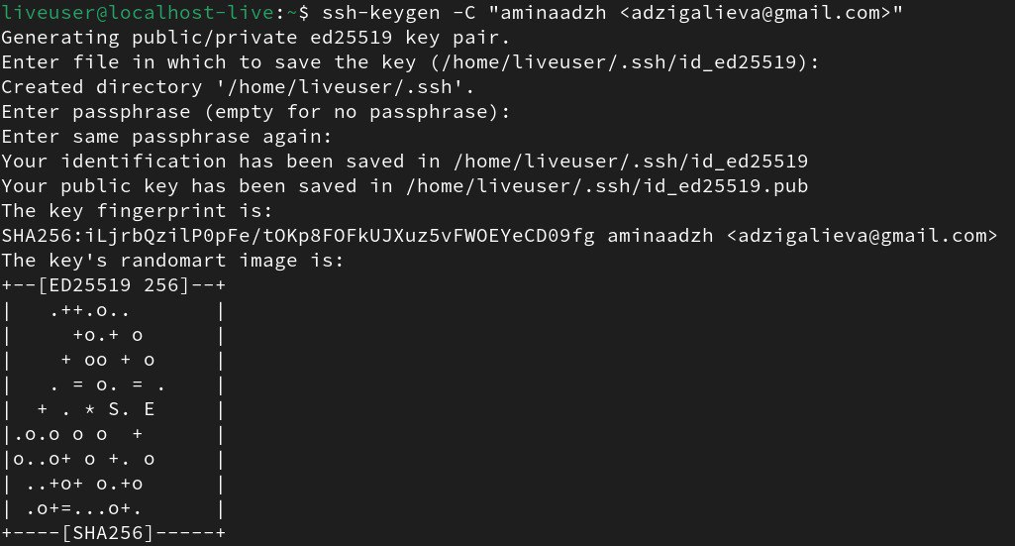

Рис. 5: SSH ключ

Копируем ключ из локальной консоли в буфер обмена:



Рис. 6: ключ из локальной консоли

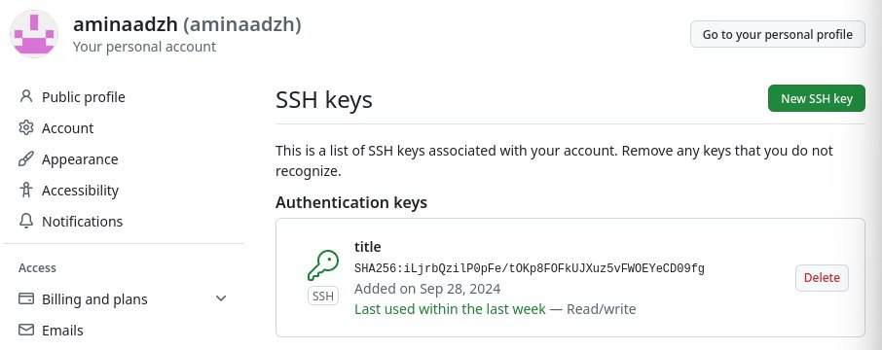

Рис. 7: добавляем скопированный ключ

Сознание рабочего пространства и репозитория курса на основе шаблона Откроем терминал и создадим каталог для предмета «Архитектура компьютера»:



Рис. 8: каталог для предмета “Архитектура компьютера”

Создание репозитория курса на основе шаблона

|  |
| --- |
| cоздание репозитория |

Рис. 9: cоздание репозитория

Откроем терминал и перейдем в каталог курса:

каталог курса

Рис. 10: каталог курса

Клонируем созданный репозиторий:

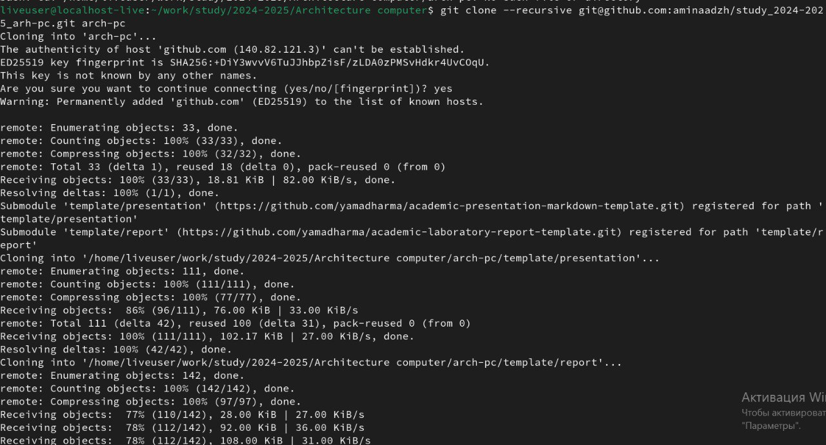

Рис. 11: клонируем

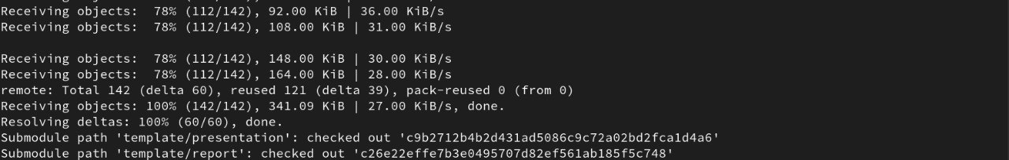

Рис. 12: продолжение

Настройка каталога курса Перейдем в каталог курса. Удалим лишние файлы. Создайте необходимые каталоги.



Рис. 13: удаляем и создаем каталоги

Отправьте файлы на сервер.

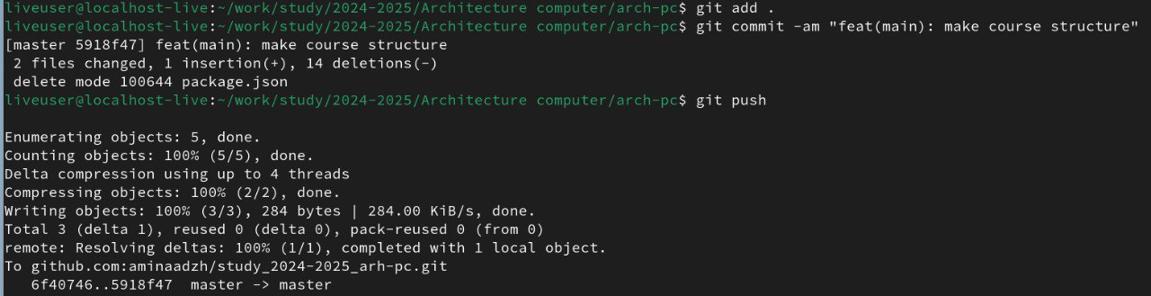

Рис. 14: отправляем файлы

Проверяем выполнение команд:



Рис. 15: проверка

# 4 Задание для самостоятельной работы

Загружаем в репозиторий отчет по первой лабораторной работе в папку:

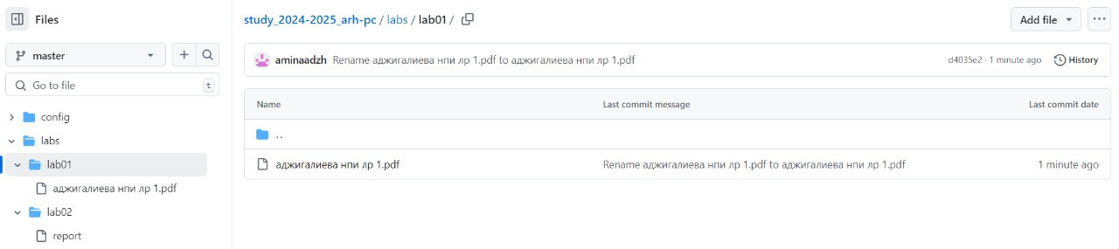

Рис. 16: загрузка

# 5 Вывод:

Мы познакомились с системой контроля git, выучили команды для работы с ним, создали свой репозиторий на платформе github, где в последствии будут храниться все будущие отчёты по лабораторным работам.